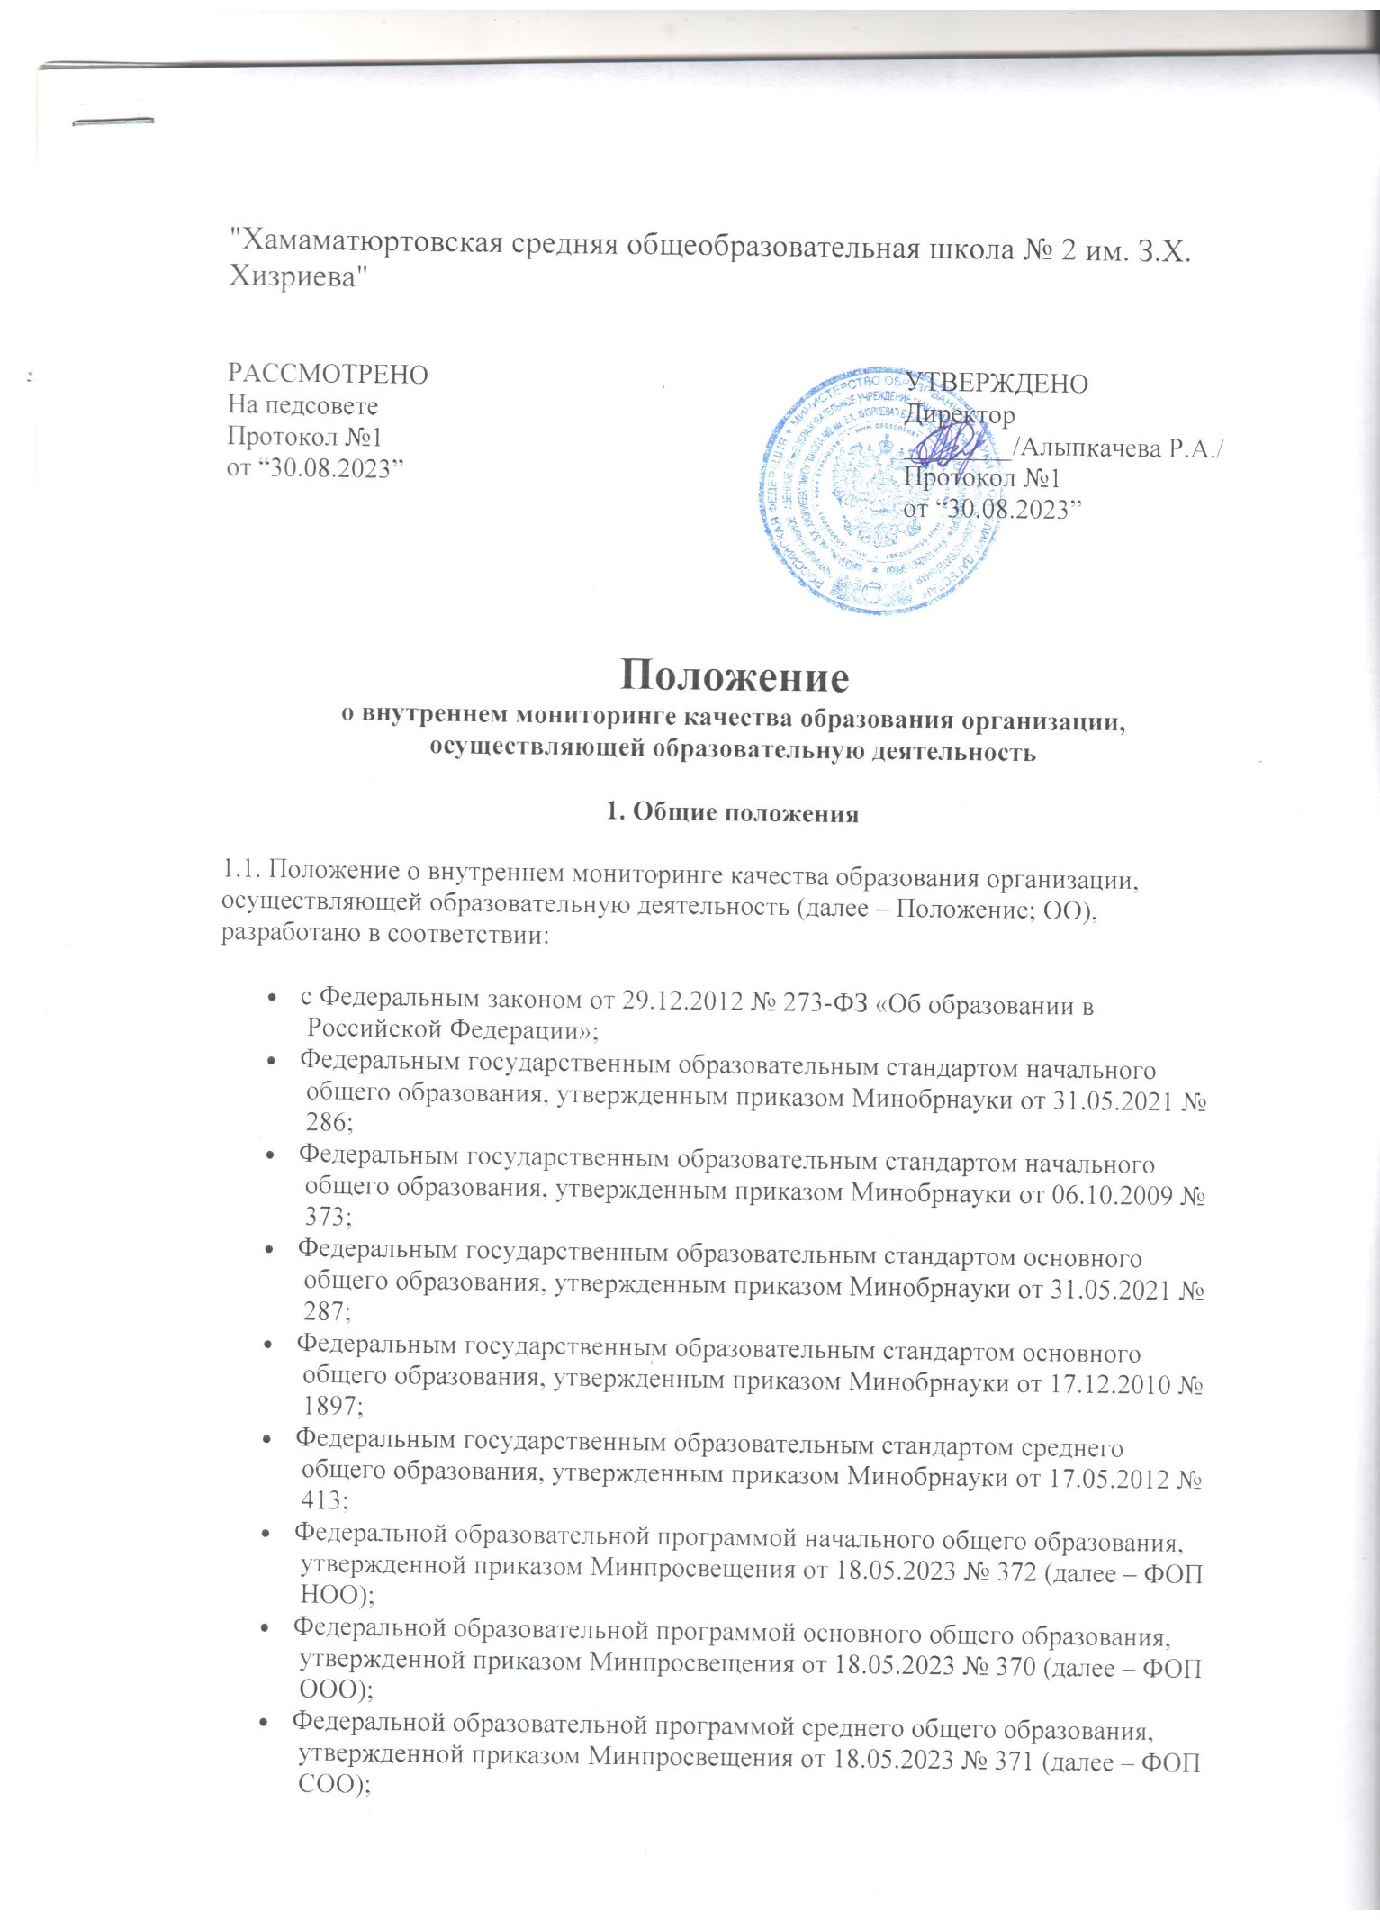Порядком организации и осуществления образовательной деятельности по основным общеобразовательным программам – образовательным программам начального общего, основного общего и среднего общего образования, утвержденным приказом Минпросвещения от 22.03.2021 № 115;

* СП 2.4.3648-20 «Санитарно-эпидемиологические требования к организациям воспитания и обучения, отдыха и оздоровления детей и молодежи», утвержденными постановлением главного санитарного врача от 28.09.2020 № 28;
* СанПиН 1.2.3685-21 «Гигиенические нормативы и требования к обеспечению безопасности и (или) безвредности для человека факторов среды обитания», утвержденными постановлением главного санитарного врача от 28.01.2021 № 2;
* уставом ОО;
* локальными нормативными актами ОО.

1.2. В Положении учтены действующие в России система федерального государственного контроля качества образования, подходы к независимой системе оценки качества образования; национальные исследования качества образования и международные сопоставительные исследования качества образования.

1.3. В настоящем Положении используются следующие понятия:

1.3.1. Мониторинг качества образования – это форма организации, сбора, хранения, обработки и распространения информации о деятельности системы образования, обеспечивающая непрерывное пролонгированное отслеживание ее состояния в целях выявления соответствия (или несоответствия) ее развития и функционирования заданным целям и своевременного принятия объективных управленческих решений по коррекции образовательной деятельности и созданных для нее условий на основе анализа собранной информации и педагогического прогноза.

1.3.2. Качество образования – комплексная характеристика образовательной деятельности и подготовки обучающегося, выражающая степень их соответствия ФГОС, образовательным стандартам, федеральным государственным требованиям и (или) потребностям физического или юридического лица, в интересах которого осуществляется образовательная деятельность, в том числе степень достижения планируемых результатов освоения основной образовательной программы (п. 29 ст. 2 Федерального закона № ФЗ-273).

1.3.3. Педагогическая система – это совокупность взаимосвязанных структурных компонентов, которые объединены одной образовательной целью, направленной на достижение планируемых результатов.

1.4. Внутренний мониторинг качества образования (далее – мониторинг) организует администрация ОО.

1.5. Мониторинг представляет собой часть ВСОКО. Это непрерывное наблюдение за фактическим состоянием педагогической системы ОО для анализа происходящих в ней изменений, выявления факторов, которые влияют на достижение качества образования и принятие обоснованных управленческих решений.

**2. Цель и задачи, объекты и субъекты мониторинга**

2.1. Цель мониторинга – путем сбора, обобщения и анализа информации о состоянии педагогической системы определить направления развития образовательной деятельности в соответствии с требованиями ФГОС уровней общего образования и принять обоснованные управленческие решения, направленные на повышение качества образования и способствующие достижению обучающимися планируемых результатов образования.

2.2. Для достижения поставленной цели администрации и педагогическому коллективу предстоит решить задачи:

* сформировать механизм единой непрерывной системы сбора, обработки и хранения информации о состоянии образовательной деятельности ОО;
* разработать и реализовать алгоритм анализа данных о состоянии образовательной деятельности;
* скоординировать деятельность всех субъектов мониторинга;
* своевременно выявлять динамику и основные тенденции в развитии педагогической системы ОО;
* выявлять действующие на качество образования факторы, принимать меры по минимизации действия негативных факторов и устранению их последствий, предупреждать негативные тенденции в организации образовательной деятельности;
* прогнозировать развитие важнейших процессов на уровне ОО на основе анализа полученных данных, принимать управленческие решения по результатам мониторинга;
* оценивать эффективность и полноту реализации методического обеспечения образовательной деятельности.

2.3. Объекты мониторинга:

* образовательная деятельность – реализация ООП по уровням общего образования;
* результаты освоения ООП, то есть образовательные результаты обучающихся;
* образовательные ресурсы (кадровое, финансовое, материально-техническое, методическое обеспечение и др.).

2.4. В объектах мониторинга администрация и педагогический коллектив ОО выделяют компоненты, которые позволяют отследить выполнение требований ФГОС и ФОП по уровням общего образования, и ориентируются на основные направления качества образования (качество образовательных результатов обучающихся; качество реализации образовательной деятельности, качество условий, обеспечивающих образовательную деятельность).

2.5. Субъектами мониторинга выступают администрация и педагогические работники ОО.

2.6. Основными потребителями результатов мониторинга являются: администрация и педагогические работники ОО, обучающиеся и их родители (законные представители), представители общественности и др.

**3. Организация и технология мониторинга**

3.1. Планирование, формы, направления, процедура проведения и технология мониторинга определяются администрацией ОО.

3.2. Для построения системы показателей и параметров мониторинга используются показатели и параметры федеральной и региональных систем оценки качества образования.

3.3. Основными принципами реализации мониторинга являются:

* объективность получаемой информации;
* оперативность сбора, обработки информации и принятия административных решений;
* целостность процесса контроля;
* открытость информации о результатах мониторинга.

3.4. Планирование мониторинга осуществляет заместитель руководителя ОО по учебно-воспитательной работе (далее – УВР). Заместитель руководителя ОО по УВР составляет программу мониторинга, в которой определяются сроки проведения мониторинга, его структура и перечень процедур.

3.5. Проведение мониторинга предполагает широкое использование современных информационно-коммуникационных технологий на всех этапах сбора, обработки, хранения и использования информации.

3.6. Реализация мониторинга предполагает последовательность следующих действий:

* определение и обоснование объекта мониторинга;
* информирование участников образовательных отношений о проведении мониторинга;
* сбор данных, используемых для мониторинга;
* структурирование баз данных, обеспечивающих хранение и оперативное использование информации;
* обработка полученных данных в ходе мониторинга;
* анализ и интерпретация полученных данных в ходе мониторинга;
* подготовка документов по итогам анализа полученных данных;
* ознакомление потребителей с результатами мониторинга.

3.7. Методы сбора информации:

* диагностические работы;
* наблюдение;
* изучение документов;
* посещение уроков;
* анкетирование;
* тестирование;
* беседа;
* интервьюирование;
* самооценка.

3.8. Обработка и накопление информации, полученной в ходе мониторинга, проводится заместителями руководителя ОО по УВР. Заместитель руководителя ОО по УВР систематизирует результаты мониторинга в электронном виде в форме таблиц, диаграмм, измерительных шкал, в текстовой форме.

3.9. В технологии анализа полученных данных в рамках мониторинга применяются методы описательной статистической обработки.

3.10. Содержание мониторинга включает основные показатели, по которым идет сбор информации. Показатели определяет администрация ОО с учетом нормативных правовых актов федерального, регионального и муниципального уровней, а также с учетом особенностей ОО (контингента, условий и т. д.).

3.11. Общеметодологическими требованиями к инструментарию мониторинга являются: валидность, апробированность, надежность, удобство использования и стандартизированность.

3.12. В процессе мониторинга оцениваются собираемые данные по совокупности показателей и параметров, характеризующих основные аспекты качества образования.

3.13. Процедура измерения, используемая в рамках мониторинга, направлена на установление качественных и количественных характеристик объекта.

3.14. Основными инструментами, позволяющими дать качественную оценку образовательной деятельности ОО, являются анализ изменений характеристик во времени (динамический анализ) и сравнение одних характеристик с аналогичными в рамках педагогической системы (сопоставительный анализ).

3.15. По итогам анализа полученных данных в рамках мониторинга готовятся соответствующие документы (отчеты, справки, доклады), которые доводятся до сведения руководителя ОО, органов управления образованием, педагогического коллектива ОО, родителей (законных представителей) обучающихся и обучающихся.

3.16. Результаты мониторинга являются основанием для принятия обоснованных управленческих решений администрацией ОО.